Такая многоликая орхидея
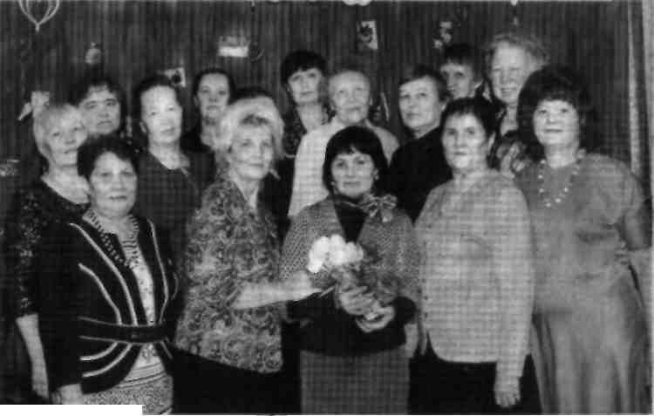
Инициатива может очень многое! Эту истину ещё раз доказали члены клуба любителей-цветоводов и огородников «Орхидея». 10 лет назад по инициативе жительницы села Киясова Нины Маргасовой женщины – любительницы цветоводства и огородничества –объединились и создали свой клуб с прекрасным названием «Орхидея». И, как сказала на юбилейном вечере «Орхидеи», состоявшемся 20 февраля 2013 года, его бессменный руководитель Нина Маргасова, «10 лет пролетели, как один миг, мы сблизились, стали друг другу роднее и, как добрые друзья, ходим к друг к другу в гости. 10 лет – юбилей небольшой, но сколько было за эти годы в клубе «Орхидея» праздников, лекций, встреч! И только не было в «Орхидее» плохой погоды, мы старались наш клуб сберечь!».
Члены клуба «Орхидея» – женщины разного возраста и профессий, но всех их объединяет любовь к земле, к цветам, огородничеству и садоводству. Активными членами клуба «Орхидея были и остаются Вера Богданова, Фаина Кретинина, Галина Васильева, Римма Никонова, Тамара Коробейникова. Светлана Усольцева, Нина Учанева, Валентина Лямина, Татьяна Самсонова, Людмила Санникова, Елена Коробейникова, Вера Исхакова, Елена Богданова, Татьяна Шамшурина, Елена Коноплева. Людмила Сутягина, Галина Беляева. Посещает занятия клуба «Орхидея» и единственный мужчина, как он сам себя называет, «вольный слушатель» – Михаил Санников.
В чём же «изюминка» клуба «Орхидея»? Члены клуба «Орхидея» стремятся выращивать в своих садах и огородах необычные и редкие сорта цветов, а также и необычные для наших мест овощи, фрукты, ягоды, например, арбузы, дыни, виноград; груши, сливы, болгарский перец и другие культуры. И многим это удаётся. Они следят за новинками в мире цветоводства, садоводства, огородничества и стараются применять их на практике. Для них для всех цветы, сад, огород – это, как муза! И, конечно, некоторым участницам клуба «Орхидея» удалось вырастить и даже заставить цвести её Величество – прекрасную и капризную орхидею!
Как выяснилось на юбилейном вечере «Орхидеи», участницы клуба – не только увлеченные цветоводы-огородники, но прекрасные кулинары, домовитые хозяйки, рукодельницы и мастерицы. К праздничному вечеру, посвященному юбилею клуба «Орхидея», женщины приготовили выставки своих увлечений. Например, жительница села Киясова Людмила Санникова, кроме цветоводства, увлекается составлением картин из пазлов. Её картины, как произведения искусства! На картинах – пейзажи природы, животные и даже библейские сюжеты. Как рассказывает Людмила Санникова, у неё есть картины, состоящие из двух тысяч пазлов. Татьяна Самсонова увлекается ленточной вышивкой – тоже получаются очень красивые работы. Вера Богданова освоила плетение корзин. Также она увлекается фотографированием, запечатлевая на фотографиях интересные моменты повседневной жизни: вот дети купаются в жаркий день в домашнем бассейне, вот котёнок забрался в валенок, вот пчела берёт нектар из цветка. Римма Никонова увлекается вязанием шалей и шарфов. Тамара Коробейникова – прекрасный кулинар. Анна Митрошина увлекается разведением редких домашних животных и ведёт большое тепличное хозяйство. Поздравляя клуб «Орхидея» с десятилетним юбилеем, руководитель исполкома местного отделения партии «ЕДИНАЯ РОССИЯ» Надежда Шатрова сказала: «Я в восторге от ваших талантов! Остальным – только брать с вас пример!».
Нина Красноперова

